Перечень транспортных средств, признанных брошенными, разукомплектованными, бесхозяйными
дата обследования ТС | адрес | марка, модель,  Г.Р.З., цвет | сроки перемещения ТС | фотоматериалы
28.09.2022 | г. Воронеж  ул. Среднемосковская, 4 | ВАЗ 2110  О492ХР36  красный | 1. добровольное перемещение ТС –  до 12.09.2022  2. принудительное перемещение ТС в соответствии с п. 4.1 Положения | 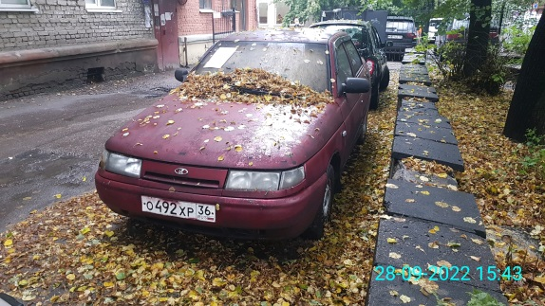 | 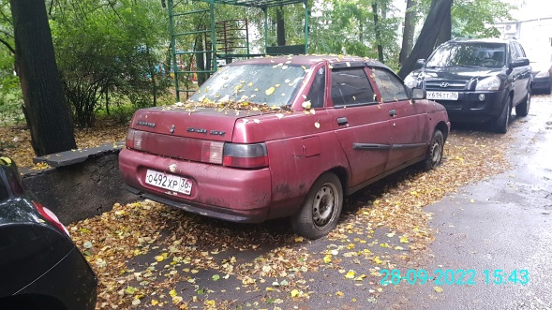
28.09.2022 | г. Воронеж  ул. Кольцовская, 11 | Форд Фокус  У699ТК36  черный | 1. добровольное перемещение ТС –  до 12.09.2022  2. принудительное перемещение ТС в соответствии с п. 4.1 Положения | 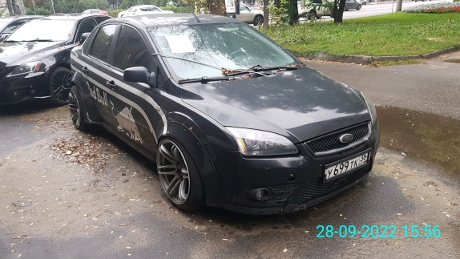 | 